LAPORAN
WORKSHOP MANAJEMEN BASISDATA


Dosen Pengampu:
Reza Putra Pradana, S.Kom., M.T
Oleh:
Muhammad Abdillah Nashih
E31250884
Manajemen Informatika / Gol. A
PROGRAM STUDI MANAJEMEN INFORMATIKA
JURUSAN TEKNOLOGI INFORMASI
SEMESTER 1 (SATU)
POLITEKNIK NEGERI JEMBER TAHUN 2025

STUDI KASUS UTAMA(Latihan)
( Deskripsi Database ):
- Kita akan menggunakan Database Sistem Akademik bernama:
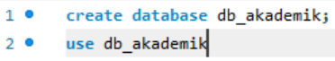

( Struktur Tabel ):
- Kemudian kita lanjutkan dengan membuat struktur table nya:
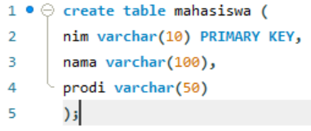
- Kemudian kita akan menambahkan tabel mata_kuliah dengan syntax berikut:
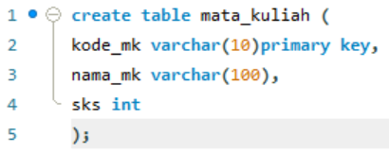
- Lalu yang terakhir kita akan menambahkan tabel nilai dengan syntax berikut:
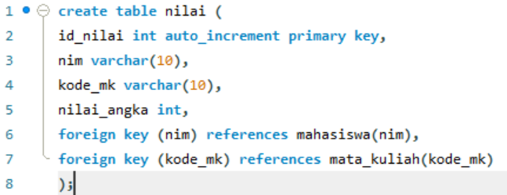

PRAKTIKUM STORED PROSEDUR(Latihan)

Kasus 1: Menampilkan Data Mahasiswa
Tujuan : Manampilkan seluruh data mahasiswa.
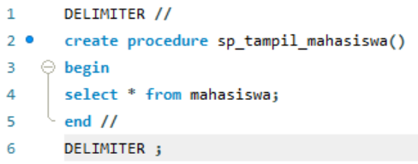
Pemanggil:
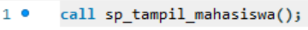
Hasil CALL:
Penjelasan Kasus 1:
- Kode tersebut adalah perintah MySQL untuk membuat Stored Procedure(prosedur tersimpan) yang berfungsi menampilkan data.

Dengan tujuan pembuatan sp_tampil_mahasiswa, dan saat di panggil prosedur ini akan otomatis menjalankan perintah SELECT * FROM mahasiswa yang akan menampilkan seluruh data dari tabel mahasiswa.

Kasus 2: Menambahkan Data Mahasiswa
Tujuan : Menyimpan data mahasiswa baru menggunakan parameter.
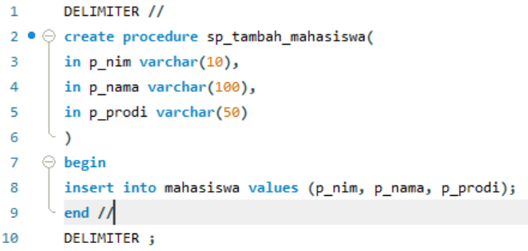

Pemanggil:
Hasil CALL:
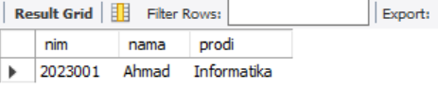
Penjelasan Kasus 2 :
- Jika kita sudah membuat prosedur yang telah kita buat maka kita tidak perlu menambahkan data susah-sudah menggunakan insert kita hanya perlu menggunakan kode call sp_tambah_mahasiswa yang telah kita buat dan langsung menambahkan datanya

Kasus 3 : Input Nilai Mahasiswa
Tujuan : Menyimpan nilai mahasiswa untuk mata kuliah tertentu.
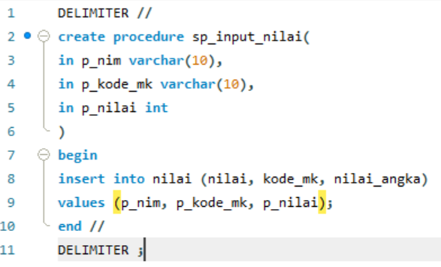

Kasus 4 : Menampilkan Nilai Mahasiswa Berdasarkan NIM
Tujuan : Menampilakan transkip nilai satu mahasiswa
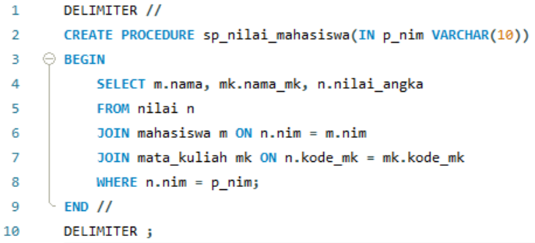

Kasus 5 : Menghitung Rata-rata Nilai Mahasiswa
Tujuan : Menggunakan agregasi di Stored Procedure
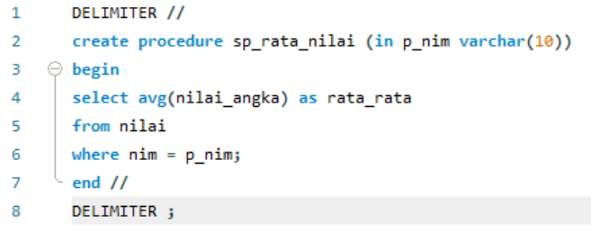

TUGAS MANDIRI MAHASISWA

- Buat Stored Procedure untuk update data mahasiswa berdasarkan NIM.
Syntax :
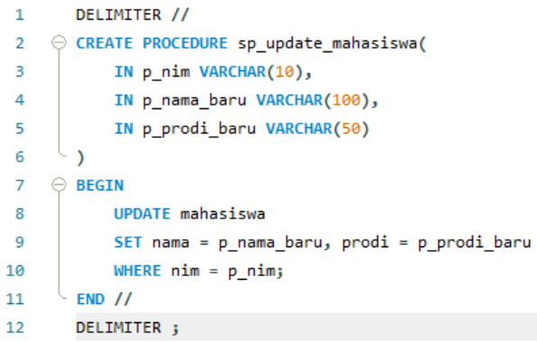
- Buat Stored Procedure untuk menghapus data nilai mahasiswa berdasarkan NIM tertentu.
Syntax :
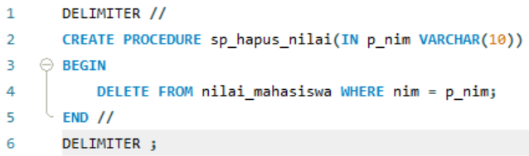

- Buat Stored Procedure untuk menampilkan mahasiswa dengan nilai di atas 80.
Syntax :
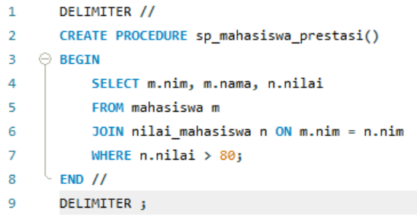
- Buat Stored Procedure untuk menampilkan jumlah mahasiswa per program studi(prodi).
Syntax :
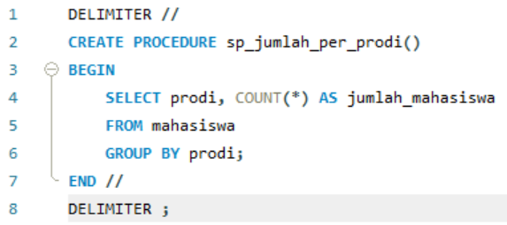
- Buat Stored Procedure untuk menampilkan daftar mahasiswa yang belum memiliki nilai.
Syntax :
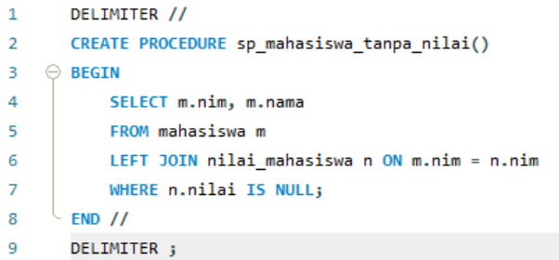

- Buat Stored Procedure yang menggunakan kondisi IF untuk menentukan keterangan kelulusan (LULUS/TIDAK LULUS) berdasarkan nilai.
Syntax :
